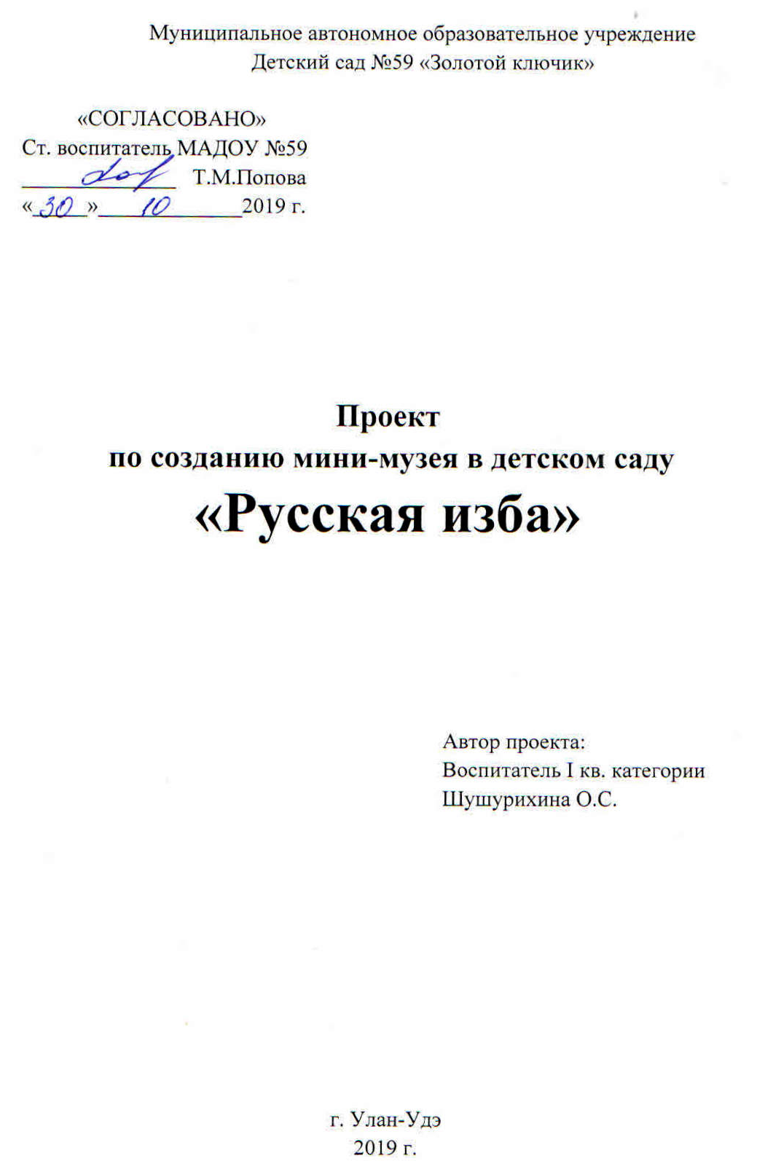
Пояснительная записка
Дошкольный возраст – самое лучшее время для приобщения детей к национальной культуре.
Сохранение и возрождение культурного наследия начинается со своего края и играет важную роль в воспитании подрастающего поколения. Все, что окружает нас с детства, вызывает глубокую привязанность. Повзрослев, человек вспоминает с глубокой теплотой и нежностью о родном доме, родном городе, родных и близких людях, о том, что мы зовем своей малой Родиной.
Существуют множество форм работы по приобщению дошкольников к национальной культуре. Одна из наиболее новых и эффективных – это музейная педагогика. Она ориентирована на воспитание у ребенка уважения и интереса к народной культуре.
Размещённые в мини-музее экспонаты, позволяют проводить работу по ознакомлению детей с бытом и укладом жизни, с традициями русского народа. Через живое прикосновение к культуре наших предков, прививается любовь к России, к нашей Родине, к народному творчеству. Работа в музее формирует представление о предметном мире, созданном руками человека, развивает у детей наглядно - действенное мышление.

Актуальность
В нашей повседневной жизни – в семье, в гостях, на улице – дети окружены в основном современными вещами, современной музыкой. Особенно актуальной сегодня является задача привить детям любовь к русской культуре, познакомить с её истоками, обычаями, традициями, обрядами, воспитывать патриотические чувства. А это можно сделать на основе знакомства с народным искусством, народной культурой.
Цель проекта: Знакомить детей с основами национальной культуры, с бытом и историей русского народа. Формирование у дошкольников патриотических чувств.
Задачи проекта:
- Создание условий для системного, целостного освоения детьми традиционной культуры русского народа.
- Обогащать впечатления детей, вызвать яркий эмоциональный отклик при посещении мини - музея;
- Формировать представление о Родине как месте, где человек родился;
- Ориентировать родителей на патриотическое воспитание в семье;
- Воспитать свободную и творческую личность, осознающую свои корни, национальные истоки;
Вид проекта: познавательный, творческий.
Сроки реализации проекта: ноябрь 2019 г – февраль 2020 г.
Участники проекта: педагоги, дети средней группы №12 «Багульник», родители.
Формы реализации проекта:
- познавательно-игровые занятия;
- занятия-экскурсии;
- беседы;
- продуктивная деятельность

Создание и размещение мини-музея:
В создании музея принимали участие не только педагог, но и родители группы. Мини-музей размещен в чемодане и занимает небольшой уголок, который привлекает к себе внимание не только детей, но и взрослых.
Его можно посещать каждый день, пополнять экспозиции, переставлять экспонаты и рассматривать их, обыгрывать.
Структура проекта:
I. Подготовительный этап. Он включал в себя:
- Планирование предстоящей деятельности, направленной на реализацию проекта;
- Изучение литературы по музейной педагогике.
- Разработка модели мини-музея.
- Разработка паспорта музея «Русская изба» .
II. Практический этап (этап реализации проекта).
- Создание экспозиций в мини-музее.
- Создание макета «Русская изба»
- Разработка конспекта экскурсии в мини-музее.
III. Заключительный этап (презентация результатов проекта)
1. Экскурсия в мини-музей
2. Открытое занятие для родителей.
3. Участие в конкурсе «Музей в чемодане»
Интеграция образовательных областей.
В данном проекте осуществляется интеграция следующих образовательных областей:
- «Художественное творчество» (рисование, аппликация) – организуются выставки детских работ в мини-музее;
- «Познание» – дать представление о родном крае; его достопримечательностях, об истории родного народа
- «Социализация» - организуются экскурсии по введению детей в мир исторического наследия;
- «Музыка» - знакомство детей с русским - народным фольклором;

Результат проектной деятельности
- Формирование таких нравственных понятий, как любовь к Родине, уважение к его истории и людям, которые в ней живут.
- Развитие инициативы, сообразительности, потребности в общении, эстетического вкуса.
- Заинтересованность родителей к проекту, к истории родного края.
- Повышение профессионального мастерства педагогов.
- Организация педагогического поиска через реализацию инновационных форм.

План реализации проекта

N | Тема | Форма организации
 | Создание мини-музея | Подбор экспонатов  Создание макета избы
 | Музей в чемодане | Участие в конкурсе детского сада
 | Знакомство с русским бытом | Экскурсия в музей
 | Знакомство с русским фольклором | Прослушивание песен, заучивание потешек
 | Народная кукла | Мастер-класс по изготовление кукол
 | Украсим посуду | Занятие по художественному творчеству
 | Угощение для кукол | Занятие по художественному творчеству
 | В мире сказки | Театральный досуг
 | Самые добрые сказки | Чтение художественной литературы

